Тема: Діяльність географічних товариств у різних країнах світу. Освоєння полярних широт (Р.Пірі, Р.Амундсен, О.Шмідт). Відкриття Антарктиди.
У ХІХ ст. на пошуки невідомого материка Південної півкулі вирушили російські моряки. Шлюпами "Восток” і "Мирний” командували Фадей Беллінсгаузен і Михайло Лазарев.
Капітани вміло провели судна через полярну кригу до невідомої "білої плями”. З великим ризиком вони досягли місця, де скрізь була суцільна крига. Такий потужний льодовий покрив міг утворитися лише на материку. Обійшовши довкола Південної Землі, вони нанесли на карту її береги. Так у 1820 р. була відкрита Антарктида – найважкодоступніший материк, що останнім знайшов своє місце на карті.
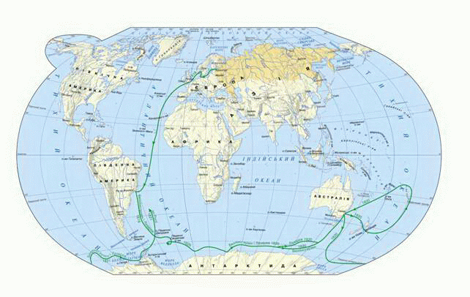

Мал. Маршрут плавання Ф. Беллінсгаузена і М. Лазарева.
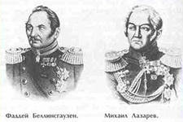
Дослідження полярних широт. На початку ХХ ст. настала черга освоєння полярних широт – укритих кригою районів довкола Північного і Південного полюсів із суворим холодним кліматом.
Американець Роберт Пірі, долаючи сніги, страшні морози до –600 С і полярну ніч в 1909 р. першим досягнув Північного полюса.
Згодом норвежець Руаль Амундсен взяв курс на Антарктиду. За два місяці "залізний Руаль” з чотирма товаришами на нартах, запряжених собаками, здолав антарктичну пустелю і в 1911 р. досягнув Південного полюса. У той самий час, що й Амундсен, дещо іншим маршрутом до Південного полюса прямував і англієць Роберт Скотт. 18 січня 1912 р. він з товаришами досягнув полюса, але там уже майорів норвезький прапор. У пригніченому стані англійці вирушили назад. Долати полярні кілометри доводилося з великими труднощами. Мандрівники падали від голоду та виснаження і вмирали один за одним. Останнім загинув Р. Скотт. Хоча йому не вдалося першим дістатися полюса, Р. Скотт безперечно заслуговує на те, щоб стояти в ряду видатних мандрівників.
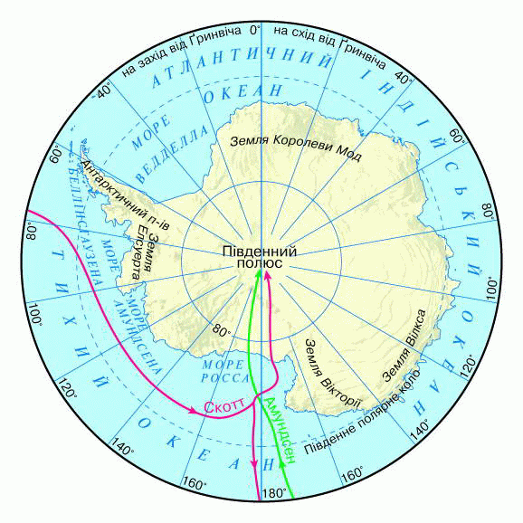
У 1930 р. російська експедиція Отто Шмідта досліджувала Арктику. Було відкрито острови, підводні хребти і котловини в Північному Льодовитому океані. Згодом вперше в історії, долаючи кригу кораблем-криголамом, морями Північного Льодовитого океану вдалося дістатися з Північної Європи до Далекого Сходу. Цей маршрут уздовж північних берегів Азії назвали Північним морським шляхом. Після експедиції О. Шмідта такі плавання стали звичайною справою.
Мал. Маршрут експедицій Р. Амундсена й Р. Скотта
Результати відкриттів. Уся планета до кінця Нового часу стала пізнаною, окрім внутрішніх районів Антарктиди і Світового океану. Географічні карти набули точності. Кожна з окремих частин суходолу і води дістали свою назву. Материків на Землі виявилося шість: найбільший – Євразія,найспекотніший – Африка, два великих материки, зовні схожі один на одного, – Північна Америка і Південна Америка, найменший – Австралія і найвіддаленіший – Антарктида.

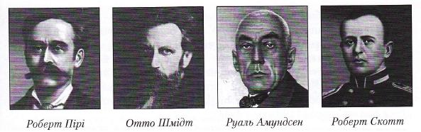

Увесь цей земний суходіл ділиться на шість частин світу: Азія, Європа, Африка, Америка, Австралія з Океанією, Антарктида. Поділ на частини світу виник історично, у ході пізнання людством Землі.
Ділять Землю також на Старий Світ (Європа, Азія і Африка) і Новий Світ (Америка). До Нового Світу не відносять Австралію й Антарктиду, хоча їх відкрили набагато пізніше. Цей поділ теж склався історично і з наукою мало пов’язаний.
Мають свої назви і води Світового океану. Він об’єднує чотири сполучені між собою океани: Тихий, Атлантичний, Індійський і Північний Льодовитий.
- Використана література: http://osvita.ua/vnz/reports/econom_history/24518/
- http://school.xvatit.com/index.php?title=%D0%93%D0%B5%D0%BE%D0%B3%D1%80%D0%B0%D1%84%D1%96%D1%8F_6_%D0%BA%D0%BB%D0%B0%D1%81._%D0%9F%D0%BE%D0%B2%D0%BD%D1%96_%D1%83%D1%80%D0%BE%D0%BA%D0%B8.

